Chetumal, Q. Roo. A 05 de Febrero del 2019.

Ing. Juan Manuel Azueta Gorocica
Gerente de Ingeniería de la Api Quintana Roo.
P r e s e n t e:

REPORTE DE SUPERVISIÓN.

Por este medio me informar que se llevó acabo un recorrido de las obras en la zona norte del estado tanto en la poligonal “a” de isla mujeres, terminal de punta sam, recinto puerto morelos y recinto san miguel en cozumel levantando reportes fotografico de cada una de ellas y el procedimiento de las mismas.

Sin otro particular, me despido enviándole un cordial saludo.

A t e n t a m e n t e.

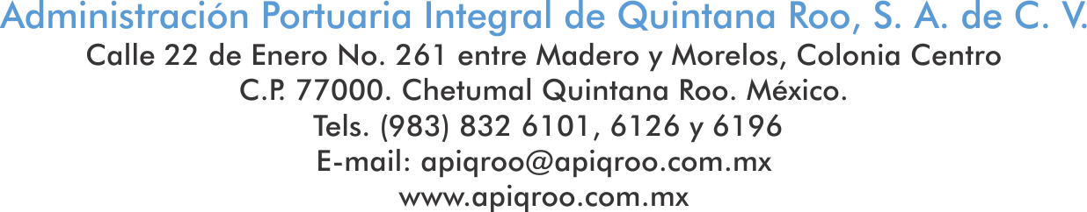

C.c.p. Expediente de obra
Minutario
FCH/afs*

